Formulasi Pakan sebagai Faktor Dominan Keuntungan Peternak Domba Pedaging: Pendekatan PLS-SEM
Achmad Imam Muhaimin¹, Hery Murnawan²
^{1,2)}Universitas 17 Agustus 1945 Surabaya, Indonesia
Email: ¹imammuhaimin76@gmail.com, ²herymurnawan@untag-sby.ac.id
Email Penulis Korespondensi: ¹imammuhaimin76@gmail.com

Abstrak− Usaha peternakan domba pedaging berperan dalam penyediaan protein hewani dan sumber pendapatan masyarakat pedesaan, namun keuntungan peternak dipengaruhi oleh berbagai faktor produksi dan pasar yang perlu diidentifikasi secara empiris. Penelitian ini bertujuan menganalisis pengaruh formulasi pakan, tenaga kerja, investasi, harga pasar, dan kebutuhan konsumen serta mengidentifikasi faktor yang memberikan pengaruh langsung paling dominan terhadap keuntungan peternak domba pedaging di Desa Minggirsari, Kecamatan Kanigoro, Kabupaten Blitar. Penelitian menggunakan pendekatan kuantitatif dengan Partial Least Squares Structural Equation Modeling (PLS-SEM) melalui perangkat lunak SmartPLS. Data diperoleh melalui kuesioner skala Likert lima poin terhadap 82 responden yang dipilih secara purposive. Evaluasi model dilakukan melalui validitas konvergen, validitas diskriminan, reliabilitas konstruk, evaluasi model struktural, dan bootstrapping. Hasil penelitian menunjukkan bahwa seluruh konstruk eksogen berpengaruh positif dan signifikan terhadap keuntungan peternak. Formulasi pakan memberikan pengaruh langsung terbesar dengan koefisien jalur 0,301, t-statistic 3,720, dan p < 0,001, diikuti kebutuhan konsumen (0,253), harga pasar (0,251), tenaga kerja (0,174), dan investasi (0,150). Temuan ini menunjukkan bahwa formulasi pakan merupakan faktor dominan dalam model, sehingga peningkatan kualitas dan efisiensi formulasi pakan dapat diprioritaskan dalam strategi pengelolaan usaha untuk meningkatkan keuntungan peternak secara berkelanjutan.
Kata Kunci: Efisiensi Produksi, Peternakan Rakyat, Permintaan Konsumen, Ekonomi Peternakan, Agribisnis Pedesaan
Abstract− Meat sheep farming contributes to animal protein supply and rural household income, yet farmers’ profitability is influenced by production and market factors that require empirical assessment. This study aims to examine the effects of feed formulation, labor, investment, market price, and consumer demand and to identify the factor with the strongest direct effect on the profitability of meat sheep farmers in Minggirsari Village, Kanigoro District, Blitar Regency. A quantitative approach was employed using Partial Least Squares Structural Equation Modeling (PLS-SEM) with SmartPLS. Data were collected through five-point Likert-scale questionnaires from 82 respondents selected using purposive sampling. The model was evaluated through convergent validity, discriminant validity, construct reliability, structural model assessment, and bootstrapping. The results show that all exogenous constructs have positive and significant effects on farmers’ profitability. Feed formulation has the strongest direct effect, with a path coefficient of 0.301, a t-statistic of 3.720, and p < 0.001, followed by consumer demand (0.253), market price (0.251), labor (0.174), and investment (0.150). These findings indicate that feed formulation is the dominant factor in the model; therefore, improving the quality and efficiency of feed formulation should be prioritized in farm management strategies to sustainably enhance farmers’ profitability.
Keywords: Production Efficiency, Smallholder Farming, Consumer Demand, Livestock Economics, Rural Agribusiness
1. PENDAHULUAN
Peternakan merupakan salah satu subsektor pertanian yang berperan dalam penyediaan pangan sumber protein hewani sekaligus mendukung perekonomian masyarakat pedesaan. Pengembangan sistem peternakan yang produktif dan efisien dapat memperkuat ketersediaan pangan dan keberlanjutan sistem pangan lokal [1]. Peningkatan kinerja sektor peternakan juga penting untuk menjaga ketersediaan sumber protein hewani secara berkelanjutan [2]. Pada usaha domba pedaging, pakan merupakan komponen penting karena berhubungan langsung dengan pemenuhan nutrisi, pertumbuhan ternak, dan biaya produksi. Pengelolaan pakan yang tepat dapat meningkatkan efisiensi usaha [3], sedangkan manajemen pakan dan lingkungan pemeliharaan berkaitan dengan performa ternak [4]. Di sisi ekonomi, pendapatan peternak domba dipengaruhi oleh faktor produksi dan sistem budidaya [5], [6]. Kondisi tersebut menunjukkan bahwa keuntungan peternak tidak hanya ditentukan oleh satu faktor, tetapi merupakan hasil interaksi faktor produksi, sumber daya usaha, dan kondisi pasar.
Sejumlah penelitian terdahulu telah mengkaji aspek ekonomi dan keberlanjutan usaha peternakan domba melalui pendekatan yang berbeda. Tatipikalawan dan Sangadji menilai keberlanjutan usaha Domba Kisar berdasarkan dimensi ekologi, sosial budaya, ekonomi, teknologi-infrastruktur, dan kelembagaan [7]. Abrori et al. menunjukkan bahwa intervensi pakan pada penggemukan domba dapat meningkatkan pertumbuhan, efisiensi pakan, dan pendapatan usaha [8]. Hal tersebut dapat mengevaluasi biaya produksi, pendapatan, efisiensi, dan break-even point usaha domba sehingga memberikan gambaran kelayakan ekonomi usaha. Cyrilla, Moesa. juga menunjukkan bahwa pendapatan usaha penggemukan domba berkaitan dengan penerimaan, biaya variabel, dan bobot panen [9]. Temuan-temuan tersebut memperlihatkan pentingnya aspek teknis produksi dan ekonomi, tetapi fokus analisisnya masih cenderung parsial dan belum mengintegrasikan berbagai konstruk produksi, sumber daya, dan pasar dalam satu model struktural.
Berdasarkan literatur yang ditinjau, masih terbatas penelitian yang mengintegrasikan formulasi pakan, tenaga kerja, investasi, harga pasar, dan kebutuhan konsumen secara simultan untuk menjelaskan keuntungan peternak domba pedaging pada sistem peternakan rakyat. Untuk mengisi kesenjangan tersebut, penelitian ini menggunakan Partial Least Squares Structural Equation Modeling (PLS-SEM), yang memungkinkan hubungan antar konstruk dianalisis secara simultan dan sesuai untuk penelitian yang berorientasi pada penjelasan serta prediksi [10], [11]. Kebaruan penelitian ini terletak pada integrasi faktor produksi, sumber daya usaha, dan faktor pasar dalam satu model PLS-SEM untuk mengidentifikasi faktor dengan pengaruh langsung relatif paling kuat terhadap keuntungan peternak. Oleh karena itu, penelitian ini bertujuan menganalisis pengaruh formulasi pakan, tenaga kerja, investasi, harga pasar, dan kebutuhan konsumen terhadap keuntungan peternak domba pedaging serta mengidentifikasi faktor yang memberikan pengaruh langsung paling dominan.
2. METODOLOGI PENELITIAN
Penelitian ini menggunakan pendekatan kuantitatif dengan metode Partial Least Squares Structural Equation Modeling (PLS-SEM) yang diolah menggunakan SmartPLS. Penelitian dilaksanakan pada peternak domba pedaging di Desa Minggirsari, Kecamatan Kanigoro, Kabupaten Blitar. Populasi target adalah peternak domba pedaging di wilayah penelitian. Responden dipilih menggunakan purposive sampling dengan kriteria aktif melakukan kegiatan penggemukan (fattening) domba dan memiliki pengalaman dalam usaha ternak. Dari proses pengumpulan data diperoleh 82 kuesioner yang dapat dianalisis. Data primer diperoleh melalui kuesioner, observasi, dan wawancara, sedangkan data sekunder berasal dari jurnal ilmiah, laporan instansi, data Badan Pusat Statistik, dan dokumen pendukung lainnya.
Instrumen penelitian menggunakan skala Likert lima poin, yaitu sangat tidak setuju (1), tidak setuju (2), netral (3), setuju (4), dan sangat setuju (5). Model terdiri atas lima konstruk eksogen, yaitu Formulasi Pakan (X1; 3 indikator), Tenaga Kerja (X2; 4 indikator), Investasi (X3; 4 indikator), Harga Pasar (X4; 3 indikator), dan Kebutuhan Konsumen (X5; 4 indikator), serta satu konstruk endogen yaitu Keuntungan Peternak (Y; 5 indikator), sehingga total terdapat 23 indikator. Analisis dilakukan melalui evaluasi model pengukuran dan model struktural. Validitas konvergen dinilai berdasarkan outer loading ≥ 0,70 dan Average Variance Extracted (AVE) ≥ 0,50; reliabilitas konstruk dinilai menggunakan Cronbach’s Alpha dan Composite Reliability ≥ 0,70; sedangkan validitas diskriminan dinilai menggunakan Heterotrait-Monotrait Ratio (HTMT) < 0,90. Model struktural dievaluasi menggunakan Variance Inflation Factor (VIF), R², dan path coefficient. Signifikansi hubungan diuji melalui bootstrapping pada tingkat signifikansi 5% (two-tailed), dengan kriteria t-statistic > 1,96 dan p-value < 0,05. Faktor dominan ditentukan berdasarkan path coefficient positif terbesar di antara hubungan yang terbukti signifikan secara statistik.
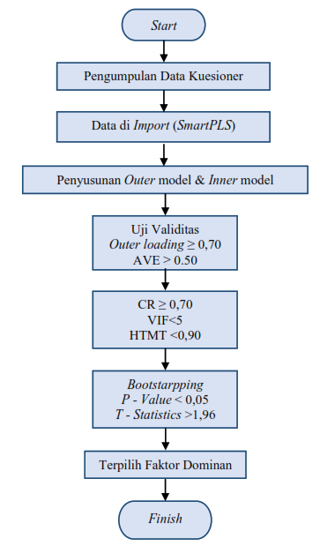
Gambar 1. Diagram Alur Penelitian

Tahapan Penelitian
- Pengumpulan Data dan Responden
Pengumpulan data dilakukan secara langsung melalui survei menggunakan kuesioner kepada peternak domba pedaging. Responden dipilih secara purposive berdasarkan keterlibatan aktif dalam penggemukan domba dan pengalaman usaha. Sebanyak 82 kuesioner digunakan dalam analisis. Observasi dan wawancara dilakukan sebagai data pendukung untuk memahami kondisi aktual usaha peternakan.
- Pengolahan Data dengan SmartPLS
Data kuesioner dikodekan menggunakan skala Likert lima poin dan diolah menggunakan SmartPLS untuk membangun model PLS-SEM. Lima konstruk eksogen diarahkan secara langsung terhadap konstruk Keuntungan Peternak sebagai konstruk endogen.
- Penyusunan Model Pengukuran dan Model Struktural
Model pengukuran (outer model) digunakan untuk mengevaluasi hubungan antara konstruk dan indikatornya, sedangkan model struktural (inner model) digunakan untuk mengevaluasi arah dan kekuatan hubungan antarkonstruk. Seluruh konstruk pada penelitian ini diperlakukan sebagai konstruk reflektif sesuai arah hubungan konstruk terhadap indikator pada model penelitian.
- Evaluasi Validitas Konvergen
Validitas konvergen dievaluasi menggunakan outer loading dan Average Variance Extracted (AVE). Indikator dinyatakan memenuhi kriteria apabila outer loading ≥ 0,70, sedangkan konstruk memenuhi validitas konvergen apabila AVE ≥ 0,50.
- Evaluasi Reliabilitas dan Validitas Diskriminan
Reliabilitas konstruk dievaluasi menggunakan Cronbach’s Alpha dan Composite Reliability dengan nilai ≥ 0,70. Validitas diskriminan dievaluasi secara terpisah menggunakan Heterotrait-Monotrait Ratio (HTMT) dengan kriteria < 0,90. Dengan demikian, HTMT digunakan sebagai ukuran validitas diskriminan, bukan ukuran reliabilitas.
- Evaluasi Model Struktural dan Bootstrapping
Model struktural dievaluasi menggunakan VIF, R², dan path coefficient. Signifikansi jalur diuji melalui bootstrapping pada taraf signifikansi 5% dengan pengujian dua arah. Hubungan dinyatakan signifikan apabila t-statistic > 1,96 dan p-value < 0,05.
- Penentuan Faktor Dominan
Faktor dominan ditentukan berdasarkan nilai path coefficient positif terbesar di antara jalur yang telah terbukti signifikan. Nilai t-statistic dan p-value digunakan untuk menentukan signifikansi hubungan, sedangkan besar path coefficient digunakan untuk membandingkan kekuatan pengaruh langsung antar konstruk.
- Interpretasi Hasil
Tahap akhir berupa interpretasi hubungan antar konstruk dan implikasinya bagi pengelolaan usaha peternakan domba pedaging. Hasil PLS-SEM digunakan untuk menyusun prioritas faktor yang paling relevan bagi peningkatan keuntungan peternak.

3. HASIL DAN PEMBAHASAN
- Mapping Rantai Pasok Peternakan Domba
Mapping rantai pasok peternakan domba pedaging pada Kelompok Tani Sari Bumi terdiri dari pemasok bahan baku pakan, peternak domba, pengepul ternak, pedagang, hingga konsumen akhir. Aliran utama dalam sistem meliputi aliran bahan baku pakan, proses penggemukan domba, distribusi ternak, serta aliran informasi harga pasar dan jumlah permintaan. Variabel penelitian meliputi formulasi pakan, tenaga kerja, investasi usaha, harga pasar, kebutuhan konsumen, dan keuntungan peternak yang saling berhubungan dalam memengaruhi keberlanjutan usaha peternakan domba pedaging.
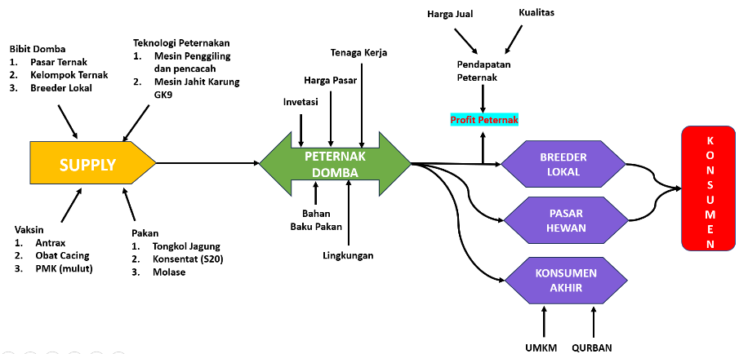
Gambar 2. Mapping Rantai Pasok
Mapping rantai pasok peternakan domba pedaging menunjukkan bahwa formulasi dan biaya pakan menjadi faktor utama yang memengaruhi biaya produksi serta keuntungan usaha peternakan. Mapping rantai pasok digunakan untuk memahami hubungan antar pelaku usaha serta aliran ternak, pakan, dan informasi pada sistem peternakan domba pedaging sehingga dapat diketahui faktor-faktor yang memengaruhi efisiensi dan keberlanjutan usaha peternakan.
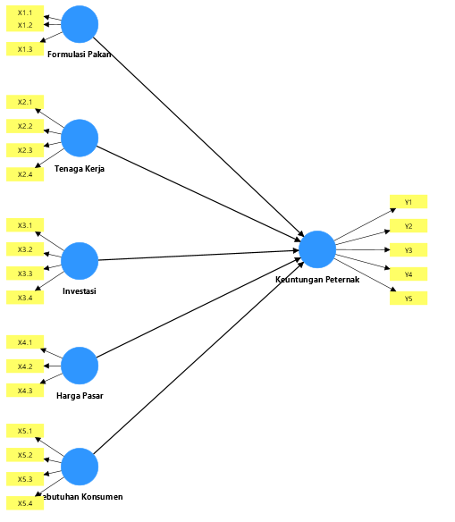
Gambar 3. Model Konseptual PLS-SEM Penelitian

Model penelitian terdiri atas outer model dan inner model yang dianalisis menggunakan metode Partial Least Squares (PLS). Outer model menjelaskan keterkaitan antara variabel laten dan indikator penyusunnya, sedangkan inner model menggambarkan hubungan antar variabel laten. Seluruh variabel eksogen dalam penelitian ini diasumsikan memengaruhi variabel endogen, yaitu Keuntungan Peternak.
- Uji Validitas
Pengujian validitas konvergen dilakukan menggunakan nilai loading factor. Indikator dinyatakan valid apabila memiliki nilai loading factor > 0,70. Nilai tersebut menunjukkan tingkat kontribusi indikator dalam merepresentasikan variabel laten yang diukur. Semakin besar nilai loading factor, semakin baik kemampuan indikator dalam menjelaskan konstruk penelitian. Hasil pengujian loading factor disajikan pada Tabel 4.3.

Tabel 1. Uji Validitas Konvergen
Variabel | Formulasi Pakan Domba | Harga Pasar | Investasi | Kebutuhan Konsumen | Keuntungan Peternak | Tenaga Kerja
X1.1 | 0,919
X1.2 | 0,954
X1.3 | 0,930
X2.1 |  |  |  |  |  | 0,753
X2.2 |  |  |  |  |  | 0,847
X2.3 |  |  |  |  |  | 0,890
X2.4 |  |  |  |  |  | 0,870
X3.1 |  |  | 0,885
X3.2 |  |  | 0,863
X3.3 |  |  | 0,886
X3.5 |  |  | 0,866
X4.1 |  | 0,819
X4.2 |  | 0,938
X4.3 |  | 0,926
X5.1 |  |  |  | 0,847
X5.2 |  |  |  | 0,890
X5.4 |  |  |  | 0,870
X5.5 |  |  |  | 0,862
Y1 |  |  |  |  | 0,868
Y2 |  |  |  |  | 0,843
Y3 |  |  |  |  | 0,838
Y4 |  |  |  |  | 0,791
Y5 |  |  |  |  | 0,837

Seluruh indikator memiliki nilai loading factor di atas 0,70 sehingga memenuhi kriteria validitas konvergen. Hasil ini menunjukkan bahwa seluruh indikator valid dalam merepresentasikan variabel laten dan dapat digunakan pada tahap analisis berikutnya.
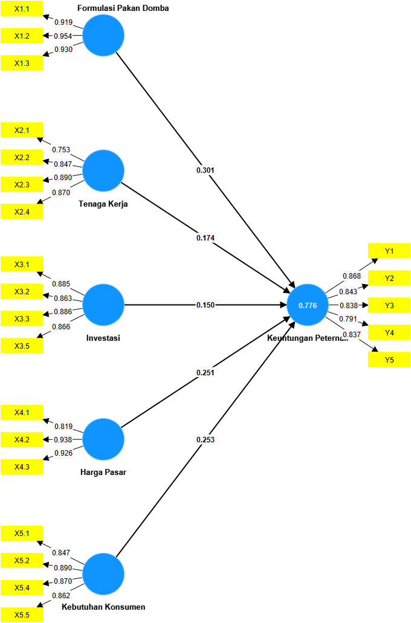
Gambar 4. Model Struktural

Seluruh indikator memiliki nilai loading factor di atas 0,70. Hasil tersebut menunjukkan bahwa setiap indikator telah memenuhi kriteria validitas konvergen sehingga dinyatakan valid dalam merepresentasikan variabel laten yang diukur.
- Uji Reliabilitas
Reliabilitas konstruk dievaluasi menggunakan nilai Cronbach’s Alpha dan Composite Reliability. Konstruk dinyatakan reliabel apabila memiliki nilai Composite Reliability dan Cronbach’s Alpha lebih besar dari 0,70. Kriteria tersebut menunjukkan bahwa indikator dalam setiap konstruk memiliki konsistensi yang baik dalam mengukur variabel penelitian.

Tabel 2. Uji Reliabilitas
Variabel | Cronbach's alpha | Composite reliability (rho_c) | Average variance extracted (AVE)
Formulasi Pakan Domba | 0,928 | 0,954 | 0,874
Harga Pasar | 0,876 | 0,924 | 0,802
Investasi | 0,898 | 0,929 | 0,766
Kebutuhan Konsumen | 0,890 | 0,924 | 0,752
Keuntungan Peternak | 0,893 | 0,921 | 0,699
Tenaga Kerja | 0,861 | 0,906 | 0,708

Seluruh konstruk memiliki nilai Cronbach’s Alpha dan Composite Reliability di atas 0,70 sehingga memenuhi kriteria reliabilitas internal. Selain itu, seluruh nilai AVE berada di atas 0,50, yang mengonfirmasi terpenuhinya validitas konvergen.
- Heterotrait–Monotrait Ratio (HTMT)
Pengujian validitas diskriminan selanjutnya dilakukan menggunakan nilai Heterotrait-Monotrait Ratio (HTMT). Suatu konstruk dinyatakan memenuhi validitas diskriminan apabila nilai HTMT lebih kecil dari 0,9.

Tabel 3. Uji Heterotrait-Monotrait Ratio (HTMT)
Variabel | Formulasi Pakan Domba | Harga Pasar | Investasi | Kebutuhan Konsumen | Keuntungan Peternak | Tenaga Kerja
Formulasi Pakan Domba
Harga Pasar | 0,506
Investasi | 0,501 | 0,674
Kebutuhan Konsumen | 0,574 | 0,644 | 0,531
Keuntungan Peternak | 0,780 | 0,782 | 0,725 | 0,765
Tenaga Kerja | 0,614 | 0,517 | 0,640 | 0,445 | 0,713

Hasil pengujian Heterotrait-Monotrait Ratio (HTMT) menunjukkan bahwa seluruh konstruk memiliki nilai di bawah 0,90. Hasil tersebut mengindikasikan bahwa setiap konstruk telah memenuhi kriteria validitas diskriminan sehingga model penelitian dinyatakan valid.
- Uji Bootstrapping
Pengujian model struktural dilakukan untuk mengevaluasi hubungan antar variabel dalam penelitian. Analisis dilakukan menggunakan metode PLS berdasarkan nilai path coefficient. Pengujian hipotesis mengacu pada nilai P-value dan T-statistic, di mana hubungan antar variabel dinyatakan signifikan apabila memiliki P-value < 0,05 dan T-statistic > 1,96. Hasil pengujian hipotesis disajikan pada bagian berikut.
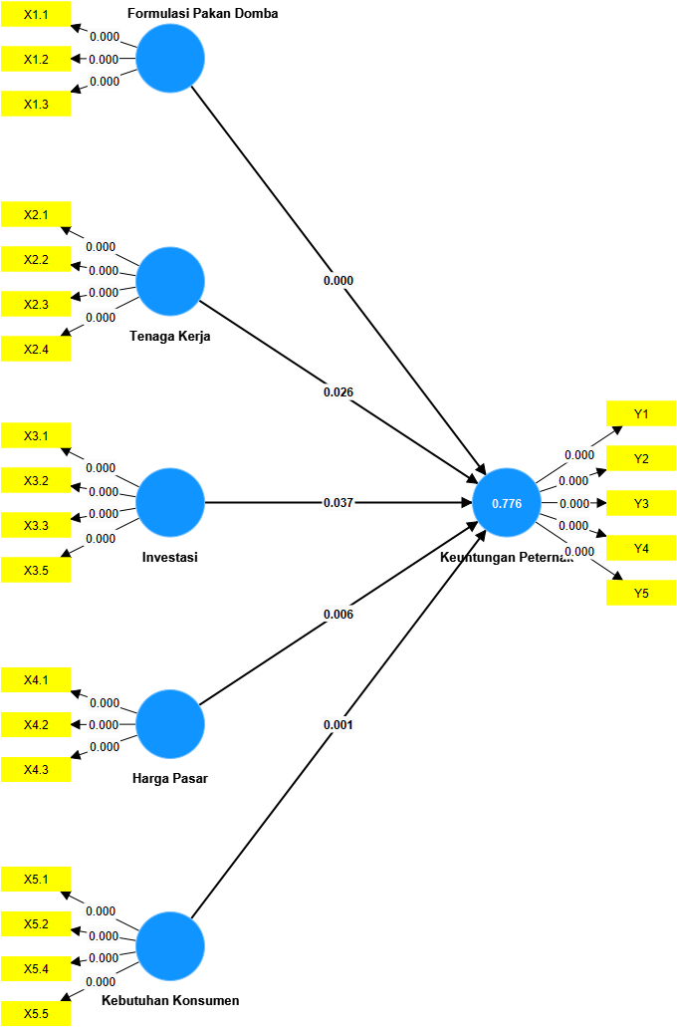
Gambar 5. Pengujian Hipotesis

Hasil pengujian hipotesis menunjukkan bahwa seluruh variabel penelitian berpengaruh positif dan signifikan terhadap keuntungan peternak domba pedaging.

Tabel 4. Pengujian nilai P – Values dan T – Statistic
Variabel | Sampel Asli (O) | T Statistik (| O/STDEV |) | P - Values
Formulasi Pakan Domba -> Keuntungan Peternak | 0,301 | 3,720 | <0,001
Tenaga Kerja -> Keuntungan Peternak | 0,174 | 2,230 | 0,026
Investasi -> Keuntungan Peternak | 0,150 | 2,082 | 0,037
Harga Pasar -> Keuntungan Peternak | 0,251 | 2,771 | 0,006
Kebutuhan Konsumen -> Keuntungan Peternak | 0,253 | 3,324 | 0,001

Hasil bootstrapping menunjukkan bahwa seluruh jalur yang diuji berpengaruh positif dan signifikan terhadap keuntungan peternak. Urutan kekuatan pengaruh langsung berdasarkan path coefficient adalah Formulasi Pakan (β = 0,301), Kebutuhan Konsumen (β = 0,253), Harga Pasar (β = 0,251), Tenaga Kerja (β = 0,174), dan Investasi (β = 0,150). Dengan demikian, formulasi pakan merupakan faktor dominan karena memiliki koefisien jalur positif terbesar di antara hubungan yang signifikan.
- Pengaruh Formulasi Pakan terhadap Keuntungan Peternak
Formulasi pakan memberikan pengaruh langsung terbesar terhadap keuntungan peternak. Secara substantif, temuan ini menunjukkan bahwa keputusan mengenai keseimbangan nutrisi, kombinasi bahan pakan, dan efisiensi biaya pakan mempunyai keterkaitan yang kuat dengan kinerja ekonomi usaha. Hasil ini sejalan dengan Abrori et al. [8], yang menunjukkan bahwa perbaikan pakan pada penggemukan domba dapat meningkatkan pertumbuhan, efisiensi pakan, dan pendapatan. Temuan tersebut juga konsisten dengan peran pakan sebagai komponen yang memengaruhi performa ternak sekaligus biaya produksi [3]. Dengan demikian, prioritas perbaikan formulasi pakan tidak hanya berorientasi pada aspek nutrisi, tetapi juga pada efisiensi biaya per unit pertambahan bobot.
- Pengaruh Kebutuhan Konsumen terhadap Keuntungan Peternak
Kebutuhan konsumen merupakan faktor dengan koefisien terbesar kedua. Hal ini menunjukkan bahwa kemampuan peternak menyesuaikan produksi dengan tingkat permintaan pasar berkaitan dengan peluang penjualan dan kestabilan penerimaan. Posisi kebutuhan konsumen yang sedikit lebih tinggi daripada harga pasar mengindikasikan bahwa volume dan kontinuitas permintaan dapat menjadi pertimbangan penting selain tingkat harga. Secara praktis, peternak perlu memperhatikan pola permintaan konsumen, termasuk periode permintaan tinggi, agar keputusan produksi dan waktu penjualan lebih sesuai dengan kondisi pasar.
- Pengaruh Harga Pasar terhadap Keuntungan Peternak
Harga pasar berpengaruh positif dan signifikan terhadap keuntungan peternak. Temuan ini logis karena keuntungan usaha merupakan selisih antara penerimaan dan biaya, sehingga perubahan harga jual domba dan harga input pakan akan memengaruhi margin usaha. Hasil ini sejalan dengan penelitian Jelita et al. [9] dan Safira et al. [10] yang menempatkan biaya produksi, penerimaan, dan bobot panen sebagai komponen penting dalam kinerja ekonomi usaha domba. Oleh karena itu, pemantauan harga input dan output menjadi bagian penting dalam pengambilan keputusan produksi dan penjualan.
- Pengaruh Tenaga Kerja dan Investasi terhadap Keuntungan Peternak
Tenaga kerja dan investasi tetap menunjukkan pengaruh positif dan signifikan, meskipun koefisiennya lebih kecil dibandingkan formulasi pakan dan faktor pasar. Tenaga kerja berperan melalui aktivitas pemeliharaan, pemberian pakan, kebersihan kandang, dan pengawasan ternak, sedangkan investasi mendukung ketersediaan fasilitas serta kualitas proses produksi. Hasil ini menunjukkan bahwa kedua faktor tersebut bersifat pendukung: peningkatan modal atau tenaga kerja belum tentu menghasilkan dampak ekonomi sebesar perbaikan pakan apabila tidak diikuti pengelolaan produksi dan pasar yang efektif. Temuan ini memperkuat pentingnya pengalokasian sumber daya secara selektif dan berbasis prioritas.
- Implikasi Temuan
Secara keseluruhan, model menunjukkan bahwa keuntungan peternak dibentuk oleh kombinasi aspek produksi, sumber daya usaha, dan pasar. Kontribusi utama penelitian ini adalah menunjukkan urutan relatif pengaruh langsung kelima konstruk tersebut dalam satu model struktural. Formulasi pakan menjadi prioritas utama, tetapi keputusan perbaikan pakan sebaiknya tetap mempertimbangkan kebutuhan konsumen dan harga pasar karena kedua faktor tersebut memiliki koefisien yang hampir setara. Dengan demikian, strategi peningkatan keuntungan yang lebih efektif adalah mengintegrasikan efisiensi formulasi pakan dengan orientasi pasar, bukan memperbaiki satu aspek secara terpisah.

4. KESIMPULAN
Penelitian menunjukkan bahwa formulasi pakan, tenaga kerja, investasi, harga pasar, dan kebutuhan konsumen berpengaruh positif dan signifikan terhadap keuntungan peternak domba pedaging. Formulasi pakan merupakan faktor dengan pengaruh langsung relatif paling kuat, sehingga peningkatan kualitas nutrisi, kombinasi bahan, dan efisiensi biaya pakan dapat menjadi prioritas dalam strategi peningkatan keuntungan. Namun, kebutuhan konsumen dan harga pasar juga menunjukkan pengaruh yang kuat sehingga orientasi produksi perlu diintegrasikan dengan kondisi pasar. Penelitian ini terbatas pada 82 peternak di Desa Minggirsari dan menggunakan data persepsi berbasis kuesioner, sehingga generalisasi hasil pada wilayah atau sistem peternakan yang berbeda perlu dilakukan secara hati-hati. Penelitian berikutnya disarankan memperluas wilayah dan jumlah responden, menggunakan data biaya dan keuntungan aktual sebagai pembanding, serta memasukkan konstruk lain seperti skala usaha, akses pasar, risiko harga, produktivitas ternak, dan efisiensi biaya untuk meningkatkan kemampuan penjelasan dan prediksi model.
UCAPAN TERIMA KASIH
Penulis menyampaikan apresiasi dan terima kasih kepada Kelompok Tani Sari Bumi di Desa Minggirsari, Kabupaten Blitar, atas dukungan serta penyediaan data penelitian. Ucapan terima kasih juga diberikan kepada dosen pembimbing dan seluruh pihak yang telah berkontribusi melalui arahan, saran, dan dukungan selama proses penelitian hingga penyusunan artikel ini.
REFERENCES
[1] S. Razana and H. Murnawan, “Simulasi Model Dinamis Optimalisasi Profit Guna Tercapainya Ketahanan Pangan Yang Berkelanjutan Di Desa Kamulan,” vol. 6, no. 4, 2025.
[2] H. A. Hudori, R. P. Cnawp, R. R. L. Chairina, A. Sutantio, and D. Lestari, “Manajemen Pakan Ternak Domba untuk Meningkatkan Efisiensi Usaha di Peternakan Domba Sumbersari Kabupaten Jember,” Agrimas, vol. 1, no. 2, Oct. 2022, doi: 10.25047/agrimas.v1i2.10.
[3] Nurhabibah and Amalia, “Pengaruh Manajemen Pakan Dan Lingkungan Terhadap Efisiensi Reproduksi Domba Lokal,” JIPENA, vol. 2, no. 1, pp. 31–37, Feb. 2025, doi: 10.70134/jipena.v2i1.314.
[4] M. A. N. Kahfi, A. Amam, M. W. Jadmiko, and P. A. Harsita, “Profil Peternakan Domba Sistem Kemitraan dan Faktor-faktor yang Memengaruhi Pendapatan Peternak Mitra,” ma. mimb. agribisnis. jurnal. pemikir. masy. ilm. berwawasan. agribisnis., vol. 10, no. 2, p. 2455, Jul. 2024, doi: 10.25157/ma.v10i2.14209.
[5] D. A. Priyadi, G. H. Wibowo, and M. A. Liliyanti, “Pelatihan Pembuatan Ransum Pakan Ternak Domba bagi Peternak Kecil Kecamatan Rogojampi, Kabupaten Banyuwangi,” BB, vol. 6, no. 1, pp. 18–30, Jun. 2023, doi: 10.22146/bakti.6178.
[6] G. E. Tresia, “Kajian Aksesibilitas Pakan Domba Batur dan Prospek Penggunaan Lahan Hortikultura di Kabupaten Banjarnegara sebagai Sumber Produksi Hijauan Pakan,” vol. 27, no. 2.
[7] J. M. Tatipikalawan and I. Sangadji, “Keberlanjutan Usaha Peternakan Domba Kisar dan Strategi Pengembangannya di Pulau Kisar Provinsi Maluku,” jgt, vol. 13, no. 2, pp. 229–242, Aug. 2024, doi: 10.31850/jgt.v13i2.1216.
[8] A. S. Abrori, U. Ali, and A. F. Rozi, “Peningkatan Pertumbuhan, Efisiensi Pakan, dan Pendapatan dalam Penggemukan Domba Menggunakan Pakan Debu Sawit Terfermentasi,” JPI, vol. 24, no. 3, pp. 270–280, Oct. 2022, doi: 10.25077/jpi.24.3.270-280.2022.
[9] L. Cyrilla, Z. Moesa, and S. M. P. Putri, “Eﬁsiensi Produksi Usaha Peternakan Domba di Desa Cibunian Kecamatan Pamĳahan Kabupaten Bogor,” vol. 33, no. 1.
[10] B. H. Setyawan, M. W. Jadmiko, P. Ayu, S. Rusdiana, and M. Luthfi, “Study of vulnerability aspects of beef cattle farming business,” 2021.
[11] F. B. Firmansyah, “Peranan Sumber Daya terhadap Pengembangan Usaha Kemitraan Domba,” JMA, vol. 10, no. 2, p. 862, Oct. 2022, doi: 10.24843/JMA.2022.v10.i02.p11.

